Пожар в Южном Бутово

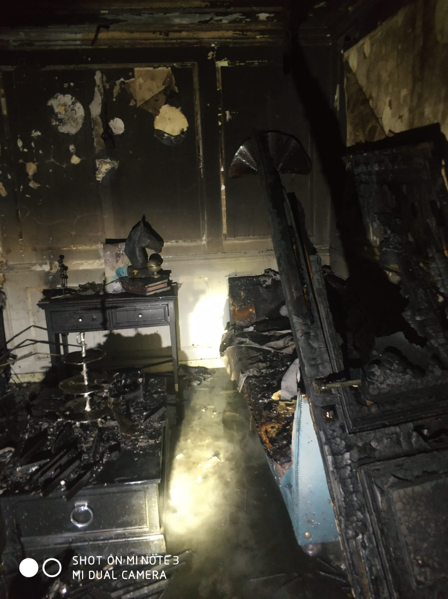

Пожар в Южном Бутово
23.04.2022 в 23 часа 23 минуты, в Коттеджном поселке Потапово, по ул. Остафьевская, произошел пожар в квартире в таунхаусе, на площаде 15 кв.м. Пожар происходил на первом этаже. Жильцы эвакуировались до приезда пожарных подразделений. Пострадавших нет.
Ликвидировано дежурным караулом 123 ПСЧ под руководством начальника караула Александра Пылаева.

